**‏**

**מים עומדים = חממה ליתושים**

על מנת להפחית ולצמצם את מפגעי היתושים אנו קוראים ומבקשים את שיתוף הפעולה של מזכירויות הישובים והתושבים לפעול ולטפל בכול מקור מים עומדים על פי ההנחיות הבאות

1. בדיקה וסריקה יסודית אחת לשבוע של חצר הבית ולאתר כל מקור מים עומדים כמו לדוגמה תחתיות עציצים, דליים, עציצים ואגרטלים
2. יש למנוע הצטברות שלוליות עקב דליפות ונזילות מים מברזים ומזגנים.
3. בריכות נוי שלא פעילות יש לרוקן ולייבוש לחלוטין ולמנוע את הצטברות מים חוזרת במקום
4. בריכות נוי שפעילות יש לדאוג להכניס לתוכם דגים כדוגמת דגי גמבוזיה
5. יש להימנע מהשקיית ייתר של הגינות! הלחות גבוהה מידי מושכת אליהם יתושים
6. כלים קטנים עם מים הינם הכלים מועדפים לדגירת יתוש הנמר האסייני .
7. ברוב המקרים מפגעי היתושים נמצאים בחצרות הבתים

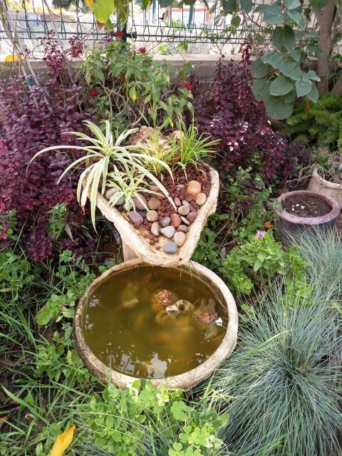

אגף קיימות במועצה מנטר ומטפל במידת הצורך בכול מקור מים בשטחים הפתוחים שבתחום המועצה.

יתוש הטיגריס האסייתי ידוע כיתוש שיכול לדגור בכמות מזערית של מים עומדים ונקיים יחסית כגון תחתית עציצים לכן הקפדה על סריקה באופן קבועה של החצר של כל אחד ואחד מאיתנו בסיום השקיה וריקון המים ופינוי של הכלים מהמקום יקלו מאוד בהתמודדות עם המזיק.

לייעוץ ושאלות בנושא יש לפנות למוקד משגב בטלפון 107/049902333 או במייל[107@misgav.org.il](mailto:107@misgav.org.il)

בכול מפגע יתושים בשטח הציבורי בישוב יש לפנות וליידע את מזכירות הישוב .